Эволюция российской семьи

А. Г. Вишневский,
доктор экономических наук,
директор Института демографии Государственного университета — Высшей школы экономики, Москва

На исходе XIX века

Семья большая и малая
Веками формы традиционной крестьянской семейной жизни были «подогнаны» к экономическим и социальным условиям российского земледельческого хозяйства. Но во второй половине XIX века эти условия стремительно уходили в прошлое, а вместе с тем лишались опоры и приспособленные к таким условиям семейные структуры, формы и нормы семейных отношений. Именно в это время вышло наружу всегда существовавшее подспудно противоречие «малой» и «большой» семей.
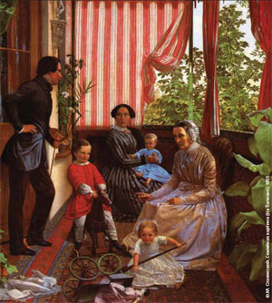

Ф. М. Славянский. Семейная картина (На балконе). 1851. Изображение: «Экология и жизнь»
В России дольше, чем в странах Западной Европы, задержалась большая, неразделенная семья — расширенная (т. е. состоящая из одной супружеской пары и других, не являющихся супругами родственников разной степени близости, — овдовевших родителей и прародителей, неженатых детей, внуков, правнуков, дядьев, племянников и т. д.) и составная (имеющая в своем составе несколько супружеских пар и, так же как и расширенная семья, других родственников). Впрочем, не все члены такой большой семьи обязательно кровные родственники, тем более близкие. Она может включать и более отдаленных родственников (двоюродных и троюродных братьев и сестер, внучатых племянников и т. п.), а также и лиц, связанных свойством, — зятьев, снох, золовок, деверей и пр., — и даже людей, не связанных с ней ни родством, ни свойством, но живущих под той же крышей и ведущих совместное с другими членами семьи домашнее хозяйство: приемные дети, ученики, приживалы, работники, прислуга.¹
Но наряду с большими всегда существовала и малая семья, состоявшая из супружеской пары с детьми, а иногда и без детей. Она могла существовать в одном из двух видов: как автономная малая семья либо как «встроенная» в большую семью, как ее составная часть.
Историки и социологи давно уже ведут споры о том, каким было соотношение этих двух форм существования «супружеской семьи» в прошлом. Было время, когда они единодушно полагали, что во всех без исключения обществах, где сейчас господствует малая супружеская семья, прежде безусловно преобладала семья сложная, которая была основной формой частного общежития, предшествовавшей современной малой семье. В последние десятилетия это единодушие исследователей было сильно поколеблено: анализ исторических источников привел многих исследователей к выводу, что в действительности в прошлом малая супружеская семья встречалась гораздо чаще, чем полагали прежде.
Сам факт извечного параллельного существования малых и больших семей едва ли вызывает сомнение. Иначе не могло и быть — формирование того или иного типа семьи не было жестко детерминированным процессом, речь может идти только о том, какой была вероятность появления каждого из них. Необходимо ясно понимать, в каких демографических условиях шло формирование семьи еще 100–200 лет назад. Неразделенные семьи, как правило, были «отцовскими», т. е. продолжались по мужской линии, причем женатые сыновья оставались в родительском доме, а замужние дочери уходили в семью мужа. В русской деревне в родительской семье обычно оставались все женатые сыновья со своими женами и детьми. Для того чтобы сложилась и была зафиксирована статистикой трехпоколенная неразделенная «отцовская» семья, надо, чтобы в семье старшего поколения был хотя бы один сын, доживший до возраста, когда он может жениться и иметь детей, и чтобы хотя бы один из его родителей был жив к этому моменту.
В допромышленную эпоху, в силу высокой ранней смертности, довольно значительного бесплодия, частых выкидышей и других подобных обстоятельств, вероятность выполнения указанных условий была невысока. Поэтому, даже если допустить, что большинство людей стремились к созданию и сохранению многопоколенных, неразделенных больших «отцовских» семей, совершенно неизбежным было большое число несостоявшихся или частично состоявшихся семей этого типа. Во втором случае складывалась, например, «братская» семья — сложная, но двухпоколенная. В первом же случае возникала малая семья, состоящая из супругов с детьми, а иногда и без них. Такая семья и трактуется исследователями как «супружеская», или «нуклеарная» (группирующаяся вокруг «супружеского ядра»). Но в прошлом — это вынужденная нуклеарность.
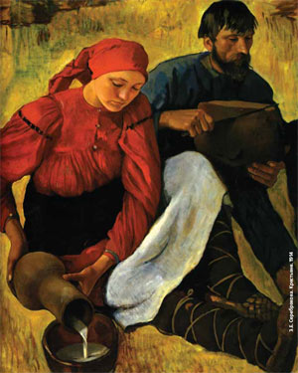

З. Е. Серебрякова. Крестьяне. 1914. Изображение: «Экология и жизнь»
Подобные малые семьи не стремятся воспроизвести себя в прежнем виде, а при малейших благоприятных условиях превращаются в большие, сложные. История знает самые разные способы преодоления вынужденной нуклеарности. Во многих странах, в том числе и в России, было широко распространено усыновление при отсутствии прямых потомков мужского пола, причем усыновляемым мог быть не только ребенок, но и взрослый мужчина. Когда для этого были условия, практиковалось и «приймачество» — вопреки обычаю замужняя женщина вместе с мужем жила в семье своих родителей.
Малая супружеская семья скорее всего ровесница большой, неразделенной, ее постоянная спутница. Сосуществуя на протяжении веков, они находились в своеобразном симбиозе, нуждались друг в друге, знали и конкуренцию, и противоборство, и взаимные уступки.
Явные экономические и демографические преимущества большой семьи долгое время исключали массовое стремление малых семей к обособленному существованию. Малая семья, группирующаяся вокруг супружеского ядра, никогда не противостояла большой семье как тип, скорее, она ощущала свою неполноценность, незавершенность по сравнению с большой и стремилась при первой возможности превратиться в такую большую, сложную, многопоколенную семью, в недрах которой она чувствовала себя более защищенной. Человек здесь меньше зависел от столь частых в прошлом экономических, демографических и прочих случайностей.
Но за эту относительную защищенность супружеской семье приходилось платить дорогую цену. Такая семья была двуликим Янусом. Одним ликом она была обращена внутрь себя — к супружеству, продолжению рода, воспитанию детей. Другой же лик супружеской семьи был повернут вовне — к непосредственному окружению, к большой семье, которой ее малые составные части, заботясь о своих собственных интересах — тех, что находились под присмотром первого Янусова лика, — уступали львиную долю своего суверенитета.
Так было везде, так было и в России. Крестьянин вел тяжелейшую, но далеко не всегда успешную борьбу за существование, голод постоянно стоял у порога его избы. Большая семья лучше соответствовала условиям земледельческого труда, повышала шансы на выживание. Перед этим решающим соображением все остальные отступали на второй план. Об экономических преимуществах больших крестьянских семей много писали во второй половине XIX века, и следует лишь добавочно указать на некоторые демографические основания предпочтения больших семей. Вероятность для супругов овдоветь, для детей — остаться сиротами, а для стариков — оказаться одинокими в конце жизни была еще очень высока, а принадлежность к большой семье давала всё же некоторую дополнительную «страховку», защищавшую овдовевшую многодетную мать, детей-сирот или беспомощных стариков от голода и полной нищеты.
По меркам своего времени патриархальная семья в России была абсолютно естественной, «нормальной». Согласованность основных черт такой семьи, равно как и крестьянской общины, в которую она входила, со строем хозяйственной жизни делала этот тип социальной организации прочным, устойчивым. Он же в свою очередь придавал устойчивость хозяйственной, да и политической системе.
Столетиями «отцовская» семья была кирпичиком, из каких складывались общественные устои, — так она и виделись авторам XIX века. На этом фундаменте и впрямь выросло очень многое в культуре и идеологии русского общества, его мироощущении, его представлениях о добре и зле, о соотношении коллективистских и индивидуалистских ценностей.
Настал, однако, момент, когда всё это здание — вместе с семейным фундаментом — начало терять свою вековую устойчивость. Деревня всё в меньшей степени определяла лицо экономики страны, а в самой деревне натуральное хозяйство стремительно отступало под натиском товарно-денежных отношений. Тогда и начал трещать по швам привычный семейный уклад. Вырастая из тесного костюма натурально-хозяйственных отношений, сталкиваясь со всё новыми задачами, приобретая всё более разнообразный и сложный социальный опыт, русский человек быстро менялся и начинал задыхаться в узких рамках устаревших институтов, среди которых семья, в силу своего повсеместного присутствия, занимала одно из первых мест.

Супружеская семья в поисках суверенитета
Раньше для России были типичны ранние браки. Историки отмечали, что в XVI—XVII веках «русские женились очень рано. Бывало, что жених имел от 12 до 13 лет... Редко случалось, чтобы русский долго оставался неженатым...».² Постепенно возраст вступления в брак повышался. Петр I указом 1714 г. запретил дворянам жениться, не достигнув 20, и выходить замуж, не достигнув 17 лет, а по указу Екатерины II (1775 г.) для всех сословий запрещалось венчать мужчин моложе 15, женщин моложе 13 лет; в случае нарушения указа брак расторгался, а священник лишался сана. Позднее нижняя граница бракоспособного возраста еще более повысилась. В соответствии с императорским указом 1830 г. минимальный возраст для вступления в брак поднялся до 16 лет для невесты и 18 лет для жениха. Однако крестьяне и нижние слои городского населения нередко обращались к духовным властям за разрешением выдать замуж дочь в более раннем возрасте. В качестве главного мотива выдвигалась необходимость иметь в доме работницу или хозяйку. Еще и к началу XX века брачность в России оставалась достаточно ранней. Более половины всех невест и около трети женихов в Европейской России были не старше 20 лет.
Еще на рубеже XIX и XX веков брачность в России была почти всеобщей. Согласно первой всеобщей переписи населения 1897 г., в конце XIX в. к возрасту 50 лет в браке состояли практически все мужчины и женщины, доля населения, никогда не состоявшего в браке, в возрастной группе 45–49 лет была существенно ниже, чем в странах Западной Европы.
Дореволюционная Россия почти не знала развода, брачный союз заключался на всю жизнь и практически не мог быть расторгнут. Развод рассматривался церковью как тягчайший грех и разрешался в исключительных случаях. Основанием для развода могло служить только «безвестное отсутствие» и «лишение всех прав состояния» одного из супругов. Тем не менее, по мере изменения общественных условий, постепенной эмансипации женщин, уже в дореволюционное время менялись взгляды на ценности супружества, отношение к разводу. Но эти изменения затрагивали в основном элитарные слои населения, официальные разводы были большой редкостью. В 1913 г. на 98,5 млн православных в России был расторгнут всего 3791 брак.
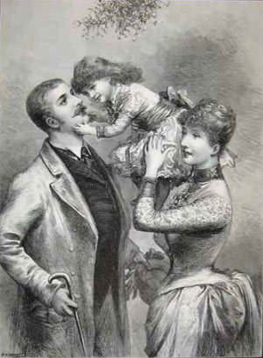
Браки не отличались большой долговечностью, однако не из-за разводов. Вследствие высокой смертности всегда был высоким риск прекращения брака из-за овдовения одного из супругов. В самом конце XIX века, в 1897 г., доля вдов среди всех женщин бракоспособного возраста составляла 13,4%. У мужчин соответствующий показатель был значительно меньшим — 5,45%. В это же время к возрасту 31 год среди не состоявших в браке женщин доля овдовевших была выше доли никогда не вступавших в брак: к 50 годам овдовевшими были 25% женщин, к 62 годам — половина, к 74 годам — свыше 75%.
Овдовение в значительной мере компенсировалось повторными браками, почти обязательными в условиях крестьянской жизни. На рубеже XIX и XX веков (1896–1905) доля повторных браков в общем числе браков составляла примерно 14% для мужчин и 8% для женщин. В результате каждый мужчина и каждая женщина, дожившие до брачного возраста и сыгравшие свадьбу (один или более раз), жили в браке в среднем четверть века.
Что же представляла собой эта четвертьвековая жизнь в браке?
С. Соловьев в своей «Истории России с древнейших времен», описывая древние русские семейные порядки, отмечал, что «отношения мужа к жене и родителей к детям в древнем русском обществе не отличались особенною мягкостью. Человек, не вышедший из родовой опеки, становился мужем, т. е. с ним соединяли существо, не знакомое ему прежде, с которым он прежде не привык встречаться как с существом свободным. Молодой человек после венца впервые встречался с существом слабым, робким, безмолвным, которое отдавали ему в полную власть, которое он был обязан учить, т. е. бить, хотя бы и вежливенъко, по правилу Домостроя». В словах Соловьева выражена позиция просвещенного XIX века. Однако ведь и в то время большинство россиян переходили из детского во взрослое состояние без всяких промежуточных ступеней, а вступление в брак лишь формально отмечало точку этого перехода: «малый» становился «мужиком». Неудивительно, что многое из тех отношений, которые столь критически оценивал Соловьев, дожило и до XX столетия.
В России уже давно пытались хоть как-то ограничить браки по принуждению. Соловьев цитирует патриарший указ XVII века, предписывавший священникам «накрепко допрашивать» женихов и невест, а также их родителей, «по любви ли и согласию друг другу сопружествуются, а не от насилия ли или неволи». Ломоносов призывал «венчающим священникам накрепко подтвердить, чтоб они, услышав где о невольном сочетании, оного не допускали». Но на деле еще и в XIX веке молодые люди очень часто вступали в брак по выбору родителей. Притом, хотя брак всегда понимался как интимный союз мужчины и женщины, при заключении брака на первый план чаще всего выходили экономические и социальные соображения.
В патриархальной семье на женщину смотрели прежде всего как на семейную работницу — способность работать нередко была главным критерием при выборе невесты. Ходу назад после женитьбы не было, оставалось жить по старинной формуле: «стерпится — слюбится».
«Малый», становясь «мужиком» в очень молодом возрасте и продолжая жить в составе «отцовской» семьи, оставался человеком несамостоятельным. А положение женщины было еще хуже: она не только зависела от мужа, но, войдя в большую семью, оказывалась также в зависимости от свекра, свекрови, других мужчин в семье, их жен и т. д. Она сразу же становилась одной из семейных работниц, и эта ее роль находилась в постоянном противоречии с ее же ролями жены и матери. Но были и другие стороны ее зависимого положения в семье, о которых принято было умалчивать, например, снохачество.
Собственные внутренние связи и отношения супружеской семьи, не имевшей достаточной самостоятельности, оставались неразвитыми, не играли в жизни людей той особой роли, какую они приобрели в наше время. А потому и каждый отдельный человек ощущал себя прежде всего колесиком сложного механизма большой семьи, обязанным исправно исполнять свой долг по отношению к ней, и лишь в очень малой мере видел в семье среду для раскрытия и реализации своей индивидуальности. Такая семья не была той социализирующей средой, в которой могла сложиться независимая, индивидуализированная человеческая личность. Человек для семьи — таков принцип, на котором держались испокон веку патриархальные семейные отношения.
Но что-то сдвинулось во второй половине XIX века. До поры растворение человека в семье было оправдано экономической и демографической необходимостью, интересами физического выживания. Но стоило этим двум необходимостям немного ослабеть, и жесткая предопределенность человеческой судьбы лишилась своего оправдания, привычные семейные отношения перестали удовлетворять людей, члены семьи начали «бунтовать». Тогда-то и вышел на поверхность скрытый конфликт большой и малой семьи, «работы» и «жизни». Патриархальная семья оказалась в кризисе.
Кризис этот раньше всего затронул городские слои русского общества, прежде также строившие свои семейные отношения по образцам, близким к крестьянским. Упоминаниями об этом кризисе заполнена русская литература второй половины XIX—начала XX века — от «Анны Карениной» Л. Толстого или «Грозы» А. Островского до статей безвестных или забытых авторов в научных и публицистических изданиях.
Противостояние старого и нового всё более раскалывало Россию, и линия этого раскола прошла через каждую семью.

Бунт на семейном корабле
Россия была не первой страной, столкнувшейся с кризисом традиционной семьи. К началу XX века многие западные страны уже прошли через него, традиционная большая семья стала достоянием истории, уступила место высокомобильной, малой, «супружеской» семье. «За время плаванья, которое должно было привести семью в современность... она отделилась от окружавшей ее общины, воздвигнув — чтобы защитить себя — непреодолимую стену частной жизни. Она прервала свои отношения с дальней родней и ослабила даже те, что поддерживала с близкими родственниками... Как удалось семье незаметно покинуть свою стоянку у причала традиции? ...Команда корабля — мать, отец и дети — вот кто с радостью разорвал державшие его путы, чтобы отправиться в свое собственное плаванье».³ Эти слова относятся к западноевропейской семье, но то же самое — пусть и позднее — произошло и с семьей российской.
Быть может, главной силой, взорвавшей изнутри старинный семейный уклад и ускорившей его кризис, стала и наиболее придавленная этим укладом женщина.
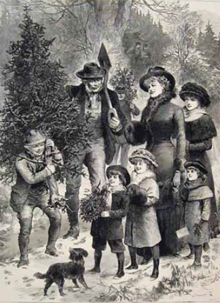
Хотя определенные шаги к изменению места женщины в семье и обществе были сделаны еще петровскими реформами (освобождением ее из терема), и в XIX веке идеи женского равноправия не были популярны в России и воспринимались как нечто чуждое русской традиции и русской культуре. И. Киреевский находил первый зародыш знаменитого впоследствии учения о всесторонней эмансипации женщины в «нравственном гниении высшего класса» европейского общества. В ненужности, более того, во вреде эмансипации был убежден и Л. Толстой и много писал об этом. Но, видимо, не только в европейской заразе и «высших классах» коренились причины нараставшей в России борьбы за расширение женских прав. Наверное, не следует недооценивать вклада в борьбу за женское равноправие просвещенных и интеллигентных женщин. Однако решающие события происходили всё же не в великосветских салонах. Главной ареной перемен в положении женщины была деревня.
По мере того как в деревню проникали городские заработки, городские формы труда и быта, вообще новые веяния городской жизни, по-новому воспринималось и положение женщин в семье, нарастало их недовольство. Интуитивное, плохо осмысленное, оно, тем не менее, было ответом на менявшиеся условия и само было частью перемен, которые подспудно вызревали в России, причем в тех общественных слоях, что и слыхом не слыхивали о европейском «нравственном гниении». Протест против деспотизма патриархальной семьи был первым естественным проявлением такого недовольства. «Мужик каждый говорит, что все разделы идут от баб, потому что народ нынче «слаб», а бабам воля дана большая, потому де, что царица малахвест бабам выдала, чтобы их не сечь...»; «весь бунт от баб: бабы теперь в деревне сильны» — свидетельствовал осведомленный современник.⁴ «Чья власть удивительно возросла — тихо, незаметно, под шум перемены отношений — это власть матери. Она отвоевала не только долю юридической свободы, но заставила поделиться мужа и верховными правами родительскими», — вторил ему другой.⁵
«Бабий бунт» в деревне — лишь одно, хотя и очень яркое проявление назревавших, начинавшихся семейных перемен. Рядом с «женской» их линией видна еще одна — «детская».
В народном сознании было глубоко укоренено представление о безграничных правах родителей по отношению к детям и столь же безграничном долге детей по отношению к родителям. Даже в конце ХIХ века родительская власть была очень велика. Всё еще встречалось выражение «отец заложил сына» (т. е. отдал в работу на определенный срок, а деньги взял вперед). Родителям принадлежало решающее слово, когда речь шла о женитьбе сыновей, а особенно — о замужестве дочерей. И всё же к концу ХIХ века старые семейные порядки в отношениях родителей и детей уже трещали по швам, ослабли и былое уважение родителей, и былая покорность им, хотя внешне многое еще сохранялось.
В той мере, в какой власть родителей еще сохранялась, она всё больше держалась на одной лишь прямой экономической зависимости детей. На протяжении всей второй половины ХIХ века перемены в экономических условиях жизни семьи и во внутрисемейных отношениях расшатывали устои большой неразделенной семьи, и нарастало число семейных разделов. С каждым днем становилось яснее: преимущества большой семьи уже не перекрывают ее недостатков, жить в такой семье становилось всё более тягостно. Скрытые от глаз внутренние антагонизмы большой патриархальной семьи вышли наружу. «Все крестьяне осознают, что жить большими семьями выгоднее, что разделы причиною обеднения, а между тем все-таки делятся. Есть же, значит, этому какая-нибудь причина? Очевидно, что в семейной крестьянской жизни есть что-то такое, чего не может переносить всё переносящий мужик», — писал автор знаменитых писем «Из деревни» Энгельгардт, последовательный противник семейных разделов.

Неизбежность перемен
К началу XX века российское общество оказалось перед лицом острейших экономических и социальных проблем, на фоне которых демографические и семейные неурядицы могли выглядеть не самыми главными. Во всяком случае о них говорили и писали намного меньше, чем, скажем, об экономической отсталости, о земельном вопросе, о бедности или бесправии народа, о необходимости политических перемен и т. д. Но всё же нельзя сказать, чтобы эта сторона народной жизни совсем не привлекала внимания. Огромная смертность, учащавшиеся попытки уклониться от рождения детей или отказ от детей, уже рожденных, «падение семейных нравов», женское эмансипационное движение в городах и «бабий бунт» в деревне, непокорность взрослых детей и ослабевавшая родительская власть, умножавшиеся крестьянские семейные разделы — всё это говорило об обесценении вековых заповедей семейной жизни, об усиливающемся ее разладе.
Разлад был замечен всеми и стал объектом критики, самокритики русского общества, всё более осознававшего необходимость обновления. Изменения в семейной и вообще частной жизни людей были лишь одной из сторон всеобщих перемен, переживаемых Россией в пореформенный период, когда четко обозначилось ее стремление превратиться в современную промышленную страну. За четыре десятилетия, последовавшие за отменой крепостного права, все прежние равновесия были нарушены, а новые — еще не созданы. Российское общество вступило в полосу тяжелого, затяжного кризиса.
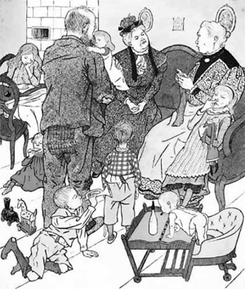
Не могла избежать этого кризиса и вся система семейных и демографических отношений. Впрочем, то самое развитие, которое ввергло частную жизнь людей в кризис, создало возможности и выхода из него.
Экономическая необходимость предписывала определенные формы организации семейного производства, разделения труда в семье и т. п., но семья и общество всегда вынуждены были считаться также с демографической необходимостью, которая ставила предел даже и экономическим требованиям. Ей были подчинены многие важнейшие нормы и стереотипы поведения. Культурная и религиозная традиции отводили высокое место ценностям материнства и отцовства и в то же время налагали суровые запреты на маргинальные формы поведения, которые могли позволить женщине или супружеской паре уклониться от выполнения своего родительского долга. Никакое своеволие не допускалось, принцип «человек для семьи» находил здесь одно из самых прочных своих оснований. Снижение же смертности и рождаемости стало двойным сдвигом, резко расширявшим демографическую свободу семьи и ее членов и наносившим этому принципу непоправимый урон.
В самом деле, чем меньше времени, сил, энергии требует от женщины и семьи биологическое воспроизводство, тем больше они могут расходоваться (без ущерба для продолжения рода) на воспроизводство социальное: саморазвитие и самореализацию личности, социализацию детей, передачу и обновление культурных образцов, производство материальных благ и т. п. Старые же семейные порядки никакого выбора не признают, семейные роли и семейные обязанности строго раз и навсегда закреплены, что и оправдано экономической и демографической необходимостью, интересами физического выживания. Стоит этим двум необходимостям хоть немного ослабеть, и жесткая предопределенность человеческой судьбы теряет свое оправдание. Привычные формы демографического и семейного поведения перестают удовлетворять людей, появляется новая активность, направленная на то, чтобы заполнить расширившееся пространство свободы, добиться более долгой жизни для себя и своих детей, отстоять интимность своей семейной жизни, открыть для себя новые социальные роли, полнее реализовать себя.
Пусть в России конца XIX—начала XX века всё это было доступно лишь узкому слою людей и недостаточно осознано всем обществом, а всё же движение уже началось, многое предощущалось, кое-что было известно из примера более продвинутых европейских стран. Разлад в старых семейных порядках, конечно, тревожил современников, но было и ожидание желаемых позитивных перемен.
Было бы хорошо, если бы замена, позволяющая преодолеть кризис традиционных демографических и семейных отношений, произошла в результате их плавной эволюции, постепенной выработки новых форм и норм демографического и семейного поведения, отвечающих новым экономическим и социальным условиям, которые тоже складывались бы постепенно. Но в условиях быстро менявшейся России на это было мало шансов, у нее просто не было времени на постепенные, от поколения к поколению, изменения. Страна стремительно приближалась к социальному взрыву, в котором предстояло сгореть и старой семье.

XX век: от крестьянской семьи к городской

Семья в новой социальной среде
В начале XX века преобладающим типом семьи в России была традиционная крестьянская семья, и мало кто думал, что дни ее сочтены и понадобится всего несколько десятилетий, чтобы под натиском форсированной индустриализации и урбанизации такая семья в России ушла в прошлое — как и сама традиционная российская деревня.
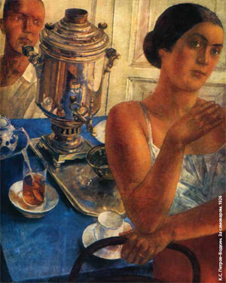

К. С. Петров-Водкин. За самоваром. 1926. Изображение: «Экология и жизнь»
Можно по-разному относиться и к самим этим переменам, и к методам, которыми они осуществлялись, но невозможно оспорить их конечного результата. Уже к середине минувшего столетия в России количественно преобладали семьи городских жителей, и доля таких городских семей все время росла. Между 1926 и 1989 г. численность населения России увеличилась на 59%, численность городского населения — в 6,6 раза, число городских семей — более чем в 8 раз.
Число городских семей быстро увеличивалось, потому что бурно росло городское население, а это в свою очередь было следствием перемещения большей части рабочей силы из сельского хозяйства в несельскохозяйственные отрасли, стремительного распространения промышленных и других городских видов занятий. При этом производственная деятельность все большего числа людей перемещалась за пределы семьи и превращалась для большинства из них в труд за зарплату. В результате семейные и производственные обязанности отделялись друг от друга в пространстве и времени, их сочетание усложнялось. В России, как и в некоторых других республиках бывшего СССР, эти общемировые тенденции были доведены до крайности, в частности в том, что касается женской занятости (она почти не отличалась от занятости мужчин в 1970–1980-е годы).
Еще одно ключевое изменение, которое также не могло не сказаться на семье и семейных ролях, — стремительный рост уровня образования мужчин и особенно женщин. В России даже в 1920-е годы проблемой была обычная грамотность, умение читать и писать. Начиная с поколений, родившихся во второй половине 1930-х годов, быстро росла доля мужчин и женщин, получающих высшее или среднее образование. У мужчин, родившихся в первой половине 30-х годов, среднее или высшее образование получали 333 человека на тысячу, у женщин — 294. Для родившихся тридцать лет спустя, в первой половине 60-х годов, соответствующие показатели были 911 и 947.
Резко выросшие требования к воспитанию и образованию подрастающего поколения также не могли остаться без последствий для семьи, ибо очень сильно увеличились затраты на каждого ребенка и продолжительность срока их содержания родителями. А так как параллельно с этими изменениями довольно быстро снижалась детская смертность, одновременно увеличивалось и число выживающих детей, и объем затрат (не только денежных, но и времени, эмоциональной энергии и т. п.) на каждого из них.
Семья оказалась перед новыми вызовами, на многие из которых она не готова была ответить. Нарушилась свойственная крестьянской семье тесная связь между числом едоков и числом работников. Теперь потребности семьи при прочих равных условиях зависят от числа и возраста ее членов, прежде всего детей, остающихся иждивенцами намного дольше, чем прежде, а экономические ресурсы — от оплаты труда имеющихся в ее составе работников. Прямой связи между тем и другим нет.
Кроме того, в новых условиях, чтобы дать детям образование, обеспечить необходимый уровень заботы о здоровье членов семьи и т. п., понадобились особые профессиональные знания, специальные учреждения с развитой инфраструктурой, заменить которые семья не может. Ответом на эту новую ситуацию во всем мире стало развитие современных образовательных и медицинских учреждений, систем социального обеспечения, берущих на себя иждивение некоторых нетрудоспособных членов семьи (например, пенсионеров, инвалидов), помощь матерям с детьми и ряд других функций материальной поддержки семьи, а также развитие сферы бесплатных или частично оплачиваемых услуг, доступ к которым не связан жестко с доходами семей (образование, здравоохранение и пр.).
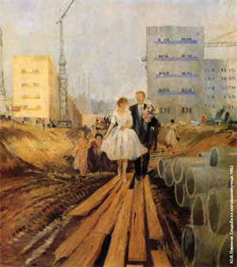

Ю. И. Пименов. Свадьба на завтрашней улице. 1962. Изображение: «Экология и жизнь»
В итоге резко возросли даже минимальные «вложения в человека» — причем как вложения семьи, так и вложения общества, тогда как ресурсы и семьи, и общества в 1920–1930-х годах были более чем ограниченными. Стоит ли удивляться, что подобно тому, как это происходило в других странах, в России началось быстрое снижение рождаемости, которое стало ответом одновременно и на снижение детской смертности, и на рост «стоимости» человека.
Быстрое снижение рождаемости коренным образом изменило все «расписание» семейной жизни. Вынашивание и вскармливание детей, занимавшее десятилетия жизни крестьянской женщины, теперь укладывалось в несколько лет, причем период, на который приходятся эти годы, женщина может выбирать сама. Пространство специфических биологических материнских функций, занимавшее огромное место в жизни традиционной семьи, резко сузилось, и соответственно расширилось поле других, свободно выбираемых социальных функций. Существенно менялась вся конфигурация семейной жизни.
Мир, в котором существовала семья, стал иным, не могла не измениться и семья: ее основополагающие функции, образ жизни, ритм формирования, семейные роли, внутрисемейные отношения, семейная мораль — все вступило в полосу обновления.

Перемены в размере и составе семьи
Сразу после революции и гражданской войны большие семьи еще удерживали свои позиции. В 1920 г. средний размер сельской семьи (тогда преобладавшей) составлял 5,6 человека, но с конца 1920-х годов размер семьи стал быстро сокращаться.
На протяжении всей второй половины столетия, особенно в 1970–1980-е годы, увеличивалась (прежде всего в деревне, где это было связано с миграцией молодежи в города) доля самых маленьких семей, состоящих из двух человек, и неуклонно сокращалась доля семей с пятью и более членами. Доля же средних семей, состоящих из трех-четырех человек, превысив к 1970 г. 50%, оставалась затем довольно устойчивой.
К концу XX века в Российской Федерации наиболее распространенными были три разновидности семьи: а) супружеская пара с детьми или без детей; б) один из родителей с детьми; в) супружеская пара с детьми или без детей с одним из родителей супругов и другими родственниками.
Процесс перехода к супружеской семье в России продвинулся очень далеко, но, возможно, все же еще не закончился. Одной из причин этого может быть недостаточная жилищная обеспеченность, которая в ряде случаев может препятствовать полному обособлению супружеской семьи.
Поскольку практически все пожилые люди в России получали пенсию, в основном именно дети образовывали группу иждивенцев. В среднем на одно домохозяйство приходилось 0,8 иждивенца, а на одного экономически занятого — 0,6.

Новый смысл брака
Объективный смысл института брака всегда заключался в том, что он создавал социальные рамки отношений мужчины и женщины в той части этих отношений, которая касалась сексуальной жизни и производства потомства. Конечно, существовало еще множество функций — экономических и социальных, — которые попутно выполнял брак, множество отношений, которые регулировались с его помощью. Но такие отношения, например имущественные, между членами семьи могли существовать (и существовали) и независимо от брака, а права и обязанности, связанные с сексуальной жизнью и производством потомства, как правило, давал только брак.
Эти права и обязанности, определявшие в основных чертах как систему отношений между супругами, так и относительную обособленность супружеской пары от внешнего мира, не были кем-то придуманы. Они с необходимостью предписывались всеми условиями, в которых жил человек прошлого, но прежде всего — условиями демографическими. Высокая смертность во все прошлые эпохи делала необходимой устойчиво высокую рождаемость, обеспечить которую можно было, только подчинив связанное с производством потомства массовое поведение людей жестким правилам. Нужно было сделать одновременно и обязательной, и неразрывной цепочку, связывающую между собой половой акт, зачатие, вынашивание, рождение, вскармливание и выхаживание детей. Именно такую неразрывность обеспечивал традиционный брак. Все мировые культурные и религиозные традиции, культурные, а затем и правовые нормы одобряют и даже освящают вступление в брак, разрешают половую жизнь только в браке и запрещают вмешательство супругов, способное воспрепятствовать зачатию, вынашиванию или рождению ребенка.
Разумеется, никогда не было недостатка в нарушении норм и различных отклонениях от них, иногда даже санкционированных культурой. Но это не могло поколебать самих норм, так как они отвечали базовым условиям существования людей, что и находило отражение во всех фундаментальных социальных установлениях. И если говорить о широких слоях российского общества, то они сохраняли приверженность традиционному браку, а общественное мнение в целом оставалось «высоконравственным» в том смысле, что разделяло издавна сложившийся нормативный взгляд на ценности брака и его предназначение, а всякого рода отклонения от нормы осуждало как некое моральное извращение.
Однако то, что было оправдано или, по крайней мере, объяснимо в крестьянской России XIX века, постепенно теряло смысл в России века XX. Снижение смертности и особенно рождаемости в стране, как и везде в мире, поставило под сомнение необходимость слитного брачного, полового поведения, а также поведения в отношении деторождения. Союз мужчины и женщины стал более интимным, в одних случаях более глубоким, в других — более поверхностным, но всегда не слишком требующим внешнего, официального оформления брачных уз. Повышается избирательность в поиске долговременного партнера в супружестве, но понижаются требования к кратковременным сексуальным партнерам, связь с которыми вовсе не обязательно превращается в прочный брак. Такие связи воспринимаются и самими партнерами, и социальным окружением как подготовка к браку, как эпизоды на пути проб и ошибок. Возраст полового дебюта все чаще перестает совпадать с возрастом вступления в брак, момент начала фактического брака, даже если он впоследствии и регистрируется, отделяется от момента регистрации, время зачатия или рождения детей становится мало связанным со временем начала фактических брачных отношений и т. д.
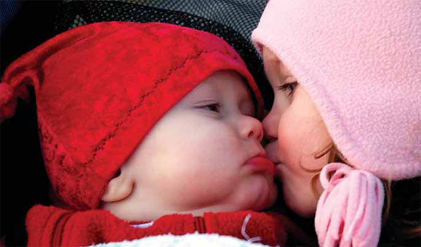
Хотели того люди или нет, их индивидуальный жизненный путь, включая и его семейную составляющую, должен был вписываться в совершенно новые рамки, которые создавались происходившими в стране глубокими многосторонними общественными переменами. Менявшиеся демографические, экономические, психологические условия жизни семьи все больше уводили людей от традиционных моделей поведения и требовали поиска новых, единственное бесспорное преимущество которых заключалось в том, что они лучше прежних отвечали требованиям жизни. Но это вовсе не означало, что новые формы организации личной жизни, семьи, брака, вписывающиеся в новые условия, не принесли с собой и новых напряжений и проблем. А сверх того существуют еще проблемы переходных состояний, когда прежние семейные формы уже сходят со сцены, а новые еще не вполне утвердились. А это именно та ситуация, в которой оказалась российская семья в минувшем столетии.

Противоречия процесса модернизации российской семьи
К началу XX века более свободные, более современные формы семьи стали складываться в российском обществе прежде всего в том его слое, который получил название «интеллигенция». Здесь постепенно утверждалась «буржуазная», городская семья. Она невелика по размеру, состоит из супругов и небольшого числа детей, но главное ее отличие — в характере отношений между мужем и женой, между родителями и детьми. В них гораздо больше интимности, демократизма, признания самоценности каждого члена семьи. Именно такая семья становится колыбелью нового фундаментального принципа семейных отношений, прямо противоположного прежнему: теперь это не человек для семьи, а семья для человека.
Однако «эволюционное» начало в неизбежном историческом преобразовании семьи в России было оттеснено «революционным». В первые послереволюционные годы критика патриархальной семьи приобрела радикальный характер и переросла в отрицание не только архаичных, отживших форм семьи и принципов семейных отношений, но и института семьи как такового. Официальные идеологи того времени были убеждены, что «в коммунистическом обществе вместе с окончательным исчезновением частной собственности и угнетения женщины исчезнут и проституция, и семья» (Н. Бухарин), что «место семьи как замкнутого мелкого предприятия должна занять законченная система общественного ухода и обслуживания» (Л. Троцкий). Антисемейное идеологическое поветрие было весьма далеко от реальных требований времени и в своем крайнем виде продержалось недолго. Уже в конце 1920-х годов начинается движение маятника в противоположную сторону. Советское государство очень быстро отказалось от следования «революционной теории» и во многом стало возрождать ценности традиционной семьи. Но стремление к военно-промышленной мощи, подстегивание индустриального и городского роста, а тем самым и распространения городского образа жизни, рост независимости женщин и уровня образования были несовместимы с сохранением традиционных семейных отношений.
Следует добавить, что мобилизационное напряжение советских десятилетий не допускало существования каких бы то ни было конкурирующих с государством автономных институтов с их собственной системой принятия решений. Не могла быть таким институтом и семья — ни традиционная, ни городская. Поэтому в советское время в явном или неявном виде восстановленный принцип человек для семьи дополнился новым принципом: семья для государства. Власти очень скоро научились использовать громкое морализирование в патриархально-семейном духе, что позволяло бесцеремонно вмешиваться в жизнь семьи: морализаторскими заклинаниями сопровождались запрет аборта, ограничение разводов, непризнание незарегистрированных браков, повышенное внимание к «моральному облику» при назначении на «ответственные» должности, вмешательство «общественности» в семейные дела, преувеличенное целомудрие официального искусства.
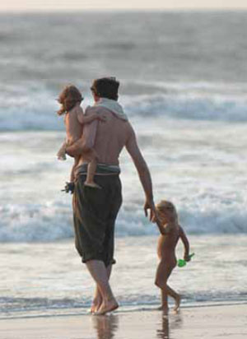
Эволюция взглядов на семью в последние десятилетия XX века отражала объективные процессы постепенного утверждения городской семьи в новом социальном мире, ее возрастающую тягу к самостоятельности, «суверенности», хотя, конечно, десятилетия государственного патернализма оставили глубокий след. Но все же разрыв с идеями всеобъемлющего патернализма, равно как и тесно связанным с ним принципом семья для государства, к концу столетия обозначился довольно четко. С принципом человек для семьи дело обстояло иначе. Он был основательно укоренен в культуре. Массовое сознание долго не могло освободиться от заветов патриархальности. И все же при всей важности устойчивых идеологических позиций их влияние на реальное развитие событий не абсолютно. Старая патриархальная семья с присущими ей ценностями действительно разрушалась, и это подрывало не только классический принцип человек для семьи, но и его советское дополнение принципом семья для государства.
Какое-то время казалось, что в России, как и в других развитых странах, место старой семьи заступает новая, достаточно стабильная супружеская малодетная семья городского типа, сильно отличающаяся от патриархальной, но все же сохраняющая по отношению к ней и определенную преемственность. Однако тенденции развития европейской семьи самого последнего времени заставляют усомниться в надежности такого прогноза. Судя по всему, поиск новых форм организации личной жизни человека выходит за рамки супружеской семьи и пока далеко не завершен, так что исследователям не остается ничего иного, как наблюдать за происходящими изменениями, стремясь понять их не всегда ясный глубинный смысл.
Эта задача стоит и перед исследователями российской семьи, которая, хотя и не совсем синхронно с европейской, также быстро видоизменяется, о чем свидетельствуют все количественные показатели, все новые параметры жизненного цикла семьи — возраст вступления в брак и продолжительность жизни в браке, количество регистрируемых и нерегистрируемых браков и их соотношение, доля одиноких, число разводов и повторных браков, число детей, возраст родителей при их рождении, доля внебрачных рождений, размер и состав семьи на разных этапах ее жизненного цикла. Конкретные значения этих показателей будут рассмотрены и прокомментированы далее.

Современная российская семья. Общая картина

Зигзаги брачно-семейного законодательства
На протяжении XX века отношение к браку и разводу в России, равно как и официальные нормы матримониального поведения, регулируемые брачно-семейным законодательством, не раз менялись, иногда очень резко. Несколько упрощая и схематизируя сложный процесс эволюции института брака на протяжении 100 лет, можно выделить три главных этапа, и на каждом из них соотношение модернизационной и контрмодернизационной составляющих складывались по-разному.
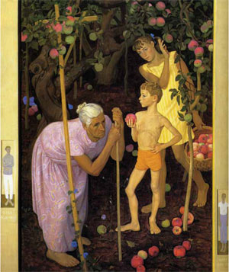

Д. Д. Жилинский. Под старой яблоней. 1966. Фрагмент. Изображение: «Экология и жизнь»
На первом этапе, продолжавшемся примерно до середины 1930-х годов, развитие брачно-семейных отношений имело в целом ярко выраженную либеральную направленность («меньше государства»). Второй этап — с середины 1930-х до середины 1950-х — характеризовался тенденцией к жесткому регулированию брачно-семейной сферы («больше государства»). На третьем этапе, начиная с середины 1950-х годов, шло медленное возвратное движение к либерализации брачно-семейных отношений. Его закрепил Семейный кодекс РФ, вступивший в силу 1 марта 1996 г.
Россия вступила в XXI век с законодательством, которое признает только тот брак, который зарегистрирован в ЗАГСе, лица, состоящие в фактических брачных отношениях, независимо от их продолжительности и устойчивости супругами по этому законодательству не являются.
В то же время существует много признаков того, что ни законодательные изменения в процедуре бракоразводной регистрации, ни сам факт пребывания или не пребывания в зарегистрированном браке уже не имеют прежнего значения для современного россиянина.

Нерегистрируемые браки
Отход от традиционной модели брачности, зафиксированный официальной статистикой в 1990-е годы, говорит о том, что внебрачные сожительства стали приемлемой социальной нормой. Это подтверждается и опросами общественного мнения. По данным Е. Ивановой (1998 г.), отрицательно относились к незарегистрированному браку всего 8,3% молодых людей и девушек в возрасте до 20 лет. В старших возрастах негативное отношение встречалось значительно чаще: его выразили 24,4% женщин и 28,2% мужчин в возрасте 50–60 лет. То же обследование показало, что нерегистрируемые союзы чаще встречаются среди тех, кто уже когда-либо состоял в браке. Данные микропереписи 1994 г. подтвердили, что отказ от регистрации повторного брачного союза к этому времени стал широко распространен.

Внебрачная рождаемость
Еще один показатель распространенности нерегистрируемых браков — уровень внебрачной рождаемости.
Высокая доля внебрачных рождений в периоды социальных катастроф и дезорганизации брачного рынка — не новость. По мере нормализации ситуации доля внебрачных рождений в общем числе рождений обычно сокращается. Так было, в частности, и в России после окончания Второй мировой войны. Доля внебрачных рождений с той поры уверенно снижалась, достигнув минимальных значений в конце 1960-х годов. После этого она стабильно держалась на низком уровне — чуть более 10% — до начала 1980-х годов; в этот период стабильными оставались и показатели брачности. Но затем показатели начали быстро меняться: кривые регистрируемой брачности поползли вниз, а кривая доля внебрачных рождений устремилась вверх.
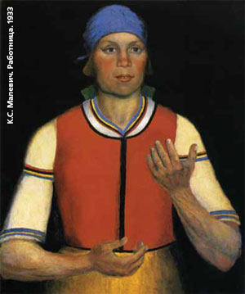

К. С. Малевич. Работница. 1933. Изображение: «Экология и жизнь»
В массовом сознании появление внебрачного ребенка связано с его рождением у матери-одиночки. Но так ли уж «одиноки» все матери, производящие на свет внебрачных детей? (Более 40% детей из числа рожденных вне зарегистрированного брака признаются своими отцам, и этот показатель растет, приближаясь в последние годы минувшего столетия к 50%.) Скорее всего, за ростом доли внебрачных рождений стоит просто отказ от регистрации фактических браков. Можно предположить, что регистрация новорожденного по совместному заявлению родителей свидетельствует о более или менее устойчивых связях между ними и что эти связи во многих случаях и представляют собой фактический брак.
Велико искушение связать ускорение роста внебрачной рождаемости в 1990-е годы с болезненными социально-экономическими преобразованиями в стране. Каков, однако, механизм этой зависимости? Неужели «матери-одиночке» стало легче растить ребенка одной, чем совместно с отцом ребенка, в той или иной мере участвующим в его воспитании? К тому же нельзя не видеть, что речь здесь вообще идет не о чисто российском или постсоветском феномене. Рост внебрачной рождаемости в последние десятилетия XX века — универсальная тенденция, обозначившаяся в большинстве промышленных, городских обществ в послевоенные десятилетия. К концу столетия в ряду экономически развитых стран Россия занимает серединное положение как по уровню показателей внебрачной рождаемости, так и по темпам их изменения.
Еще не так давно рождение внебрачного ребенка было характерно для очень молодых матерей (до 20 лет) и для матерей старше 30 лет. Объяснения этому просты: для первых это зачастую результат случайных связей и контрацептивных неудач; для вторых, более зрелых женщин, это серьезный осознанный поступок иметь ребенка «для себя». Именно эти крайние возрастные группы обеспечивали рост внебрачной рождаемости в 1980-х годах. В возрастах максимальной брачности (20–35 лет) рождение ребенка вне брака было достаточно редким событием. В случае наступления незапланированной добрачной и внебрачной беременности «позор» прикрывался скоропалительным браком. А вот к концу века внебрачная рождаемость уже была характерна для всех возрастов в равной степени.
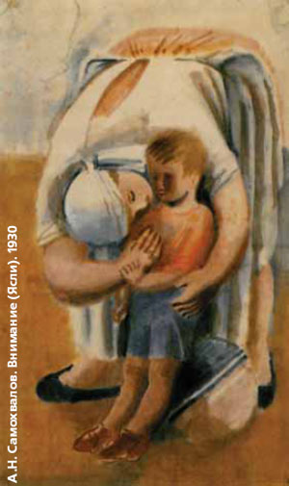
А. Н. Самохвалов. Внимание (Ясли). 1930. Изображение: «Экология и жизнь»
Увеличение доли внебрачных рождений у самых молодых матерей (до 20 лет) с 20,2% в 1990 г. до 41% в 2000 г. не сопровождалось ростом числа абортов. Напротив, эти показатели менялись в прямо противоположных направлениях — интенсивность искусственных абортов в указанной возрастной группе упала вдвое. Косвенно это свидетельствует о том, что число незапланированных добрачных беременностей от случайных связей существенным образом не увеличилось, хотя известно, что сексуальная активность у подростков за последнее десятилетие минувшего века выросла.

Зигзаги «омоложения» и «постарения» брачности
Россия в XX веке сохранила традиции ранней и всеобщей брачности. Доля окончательного безбрачия находилась в пределах 4–9%. Концентрация браков в возрастах до 25 лет у женщин оставалась очень высокой (70–80% всех женщин вступали в первый брак к этому возрасту), причем наибольшей интенсивностью вступления в брак отличались 18–22-летние женщины. К 35 годам доля женщин, когда-либо состоявших в браке, достигала 90%.
Средний возраст вступления в первый брак, по данным регистрации, в России достиг своего исторического максимума (27,1 года для женщин и 29,8 года для мужчин) на короткий срок к 1950 г. Далее возобладала тенденция «омоложения» первого брака. Для России динамика ее показателей по сути вылилась в возврат к традиционной модели, хорошо знакомой родительским и прародительским поколениям. Именно при такой модели достигалась максимальная слитность сексуального, брачного и репродуктивного поведения. Возраст сексуального дебюта, возраст начала брачной жизни и рождения первенца оказываются сближенными до предела. Снижение возраста вступления в брак не прерывалось до середины 1990-х годов.
Изменения возраста вступления в брак находятся в определенной связи с возрастом начала половой жизни, который, по крайней мере, с начала 1960-х годов, снижался. Вначале это ведет к ранней регистрации браков, а со временем, по мере накопления социального опыта и привыкания общества к меняющимся нормам сексуального поведения, отодвигает регистрацию брака на несколько лет, хотя фактический брак может при этом существовать. На снижение возраста сексуального дебюта указывают все обследования. Исследования, проведенные 5–6 лет назад, показывают: средний возраст сексуального дебюта для девушки достиг 17,5 года (у студенток на год-полтора выше) и, вероятнее всего, стабилизировался на этом уровне.
В России изменения в нормах сексуального поведения начались позднее, чем на Западе, и, по-видимому, ускорились (особенно в крупных городах) в связи с изменениями, происходившими в российском обществе в последнем десятилетии XX века. Все более раннее начало половой жизни на фоне низкой контрацептивной культуры в России приводило к высокой распространенности добрачных зачатий, а добрачные зачатия в юном возрасте, в свою очередь, стимулировали заключение ранних браков. Даже в 1990-х годах в Москве доля «вынужденных» браков оставалась на высоком уровне (до трети всех браков) и касалась в основном молодых и самых молодых возрастов. Возможно, именно такие браки и стали одной из главных причин омоложения брачности женщин в России в 1960-х — начале 1990-х годов.
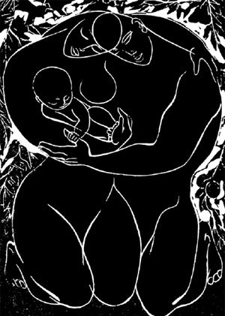
С. Красаускас. Гравюра на дереве (из иллюстраций к книге Э. Межелайтиса «Человек»). 1975. Изображение: «Экология и жизнь»
Снижение возраста вступления в первый брак в России прекратилось лишь в 1993 г., и с этого времени он начал увеличиваться. Новая тенденция — к увеличению возраста вступления в первый брак — не случайна. Интенсивность заключения браков среди самых молодых юношей и девушек быстро снижалась, достигнув к концу века исторически минимальных значений. Лишь 12 девушек из 1000 и 15 юношей из 10 тыс. в возрасте от 16 до 18 лет заключили брак в 2000 г. Знаменательным было также увеличение брачности в возрасте 25 лет и старше. В результате всех этих изменений средний возраст жениха и невесты в России быстро увеличивается. Более интенсивное «постарение» брачности у мужчин вызвало увеличение средней разницы в возрасте жениха и невесты при первом браке. Такая подвижка, возможно, объясняется изменениями в социальном поведении (например, тем, что девушки при вступлении в брак все более склонны выбирать женихов с устойчивым социальным и экономическим статусом).
Пока новейшая тенденция к «постарению» брачности слишком молода, чтобы быть абсолютно уверенным в том, что она представляет собой окончательный отказ от традиционной модели ранней брачности, издавна господствовавшей в России. Не есть ли это очередной виток временного откладывания браков в трудных условиях социально-экономических реформ, за которым последует неизбежное компенсаторное повышение интенсивности брачности в более позднем возрасте? В таком случае сближение российской модели брачности с западной, наметившееся в последнее десятилетие XX века, окажется лишь временным явлением. Однако учитывая, сколь многое в жизни россиян поменялось в 1990-х годах в сторону усвоения западных моделей поведения во всех сферах жизни, ожидать восстановления прежних тенденций матримониального поведения было бы странно.

Прекращение брака
В начале XX века главной и почти единственной причиной прекращения брака в России была смерть одного из супругов, овдовение. По мере распространения развода он также превращался в причину массового прекращения брака, которая, по мере снижения смертности, оттесняла овдовение на вторые роли (даже в средних возрастах). Особенно возросла вероятность развода в первые десять лет супружества. В 1994 г. были достигнуты рекордные за всю историю значения показателей: абсолютное число разводов составило более 680 тыс.; приведенное число разводов на 1000 браков (показатель, учитывающий длительность расторгнутых браков) превысило отметку в 500, а показатель соотношения числа разводов и браков достиг 60:100. Одновременно изменялась структура разводов, в ней все заметнее становились разводы, при которых распадались более длительные браки. Развод все меньше становился плодом юношеского легкомыслия, приводившего к поспешному образованию и распаду браков-однодневок, все чаще затрагивал брачные пары с большим стажем совместной жизни.
По мере роста числа разводов увеличивалась доля затронутых разводами семей, росло как абсолютное, так и относительное число живущих в этих семьях детей. Наличие детей, видимо, перестало служить препятствием для развода их родителей. Но все-таки в самом конце столетия разводы во все большей мере охватывали бездетные пары.
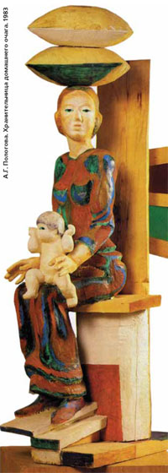

А. Г. Пологова. Хранительница домашнего очага. 1983. Изображение: «Экология и жизнь»

Повторные браки
На протяжении XX века, по мере того как овдовение утрачивало свою роль почти единственного основания для заключения повторного брака, быстро росло число повторных браков, заключаемых разведенными. Максимального значения коэффициент суммарной брачности для повторных браков достиг в 1987 г. Но вскоре началось резкое падение показателя, и за короткое время он вернулся практически к уровню конца 1960-х годов. При этом доля повторных браков в общем числе браков стала намного выше, чем тогда (более четверти и у мужчин, и у женщин), и довольно стабильна. Не слишком меняется и средний возраст вступления в повторный брак. С 1970-х годов он повышался небольшими темпами, что было следствием увеличения длительности брака при разводе. Возможно, такая противоречивая динамика отражает общее изменение отношения к регистрации брака — и первого, и повторного.
Компенсация разводов и овдовения повторными браками, не будучи, конечно, полной, весьма значительна (особенно для мужчин) — уже через 5 лет после прекращения брачного союза 44–45% мужчин и 22–23% женщин вступают в повторный брак, а еще через 5 лет больше половины мужчин и каждая третья женщина состоят в зарегистрированном или незарегистрированном союзе с новым партнером. Заметим, что у женщин сформировалась в целом положительная тенденция вступления в повторный брак, по-видимому, за счет снижения рождаемости и изменения социальных норм, касающихся возможности для женщины с детьми искать нового семейного партнера.

Будущее семьи и брака
Новейший этап демографической модернизации связан с фундаментальными сдвигами в жизненном цикле человека: еще более расширяется свобода выбора брачного партнера и форм совместной жизни, еще более ответственным становится подход к последствиям сексуальных отношений, чему соответствует более высокая, чем прежде, эффективность планирования сроков появления потомства. Иначе говоря, возрастают возможности каждого человека управлять своей индивидуальной судьбой. «Супружество более не обязательно предполагает совместное проживание, совместное проживание возможно без заключения брака, деторождение далеко не всегда происходит в браке, и на место стандартной последовательности событий в индивидуальных биографиях приходит разнообразие индивидуальных жизненных путей» (Иванов C. Новое лицо брака в развитых странах// Население и общество. 2002. № 63.).
Итоги, с которыми Россия (в сравнении с некоторыми другими странами) подошла к началу XXI века, представлены в таблице.
Стержень всех этих изменений, как уже указывалось, — поиск оптимальной модели жизненного цикла человека, отвечающей реалиям современного бытия, среди которых — высокие требования к образованию и уровню материального благосостояния, взаимное участие супругов в формировании семейных доходов и выполнении семейных обязанностей, растущая социальная и материальная самостоятельность детей и пожилых, повышение контроля над плодовитостью человека и пр. Современный человек настраивает календарь важнейших событий своей жизни (выделение из родительской семьи, начало и завершение образования, выход на рынок труда, создание устойчивых брачно-партнерских отношений, рождение детей и т. п.), все более сообразуясь со своими индивидуальными склонностями и возможностями, согласовывая их с конкретными обстоятельствами своей личной жизни и экономической ситуацией в стране и все менее оглядываясь на традиционные представления и нормативные ограничения.
Параллельно с этими изменениями и под их влиянием меняется и вся система социально одобряемых ценностей.
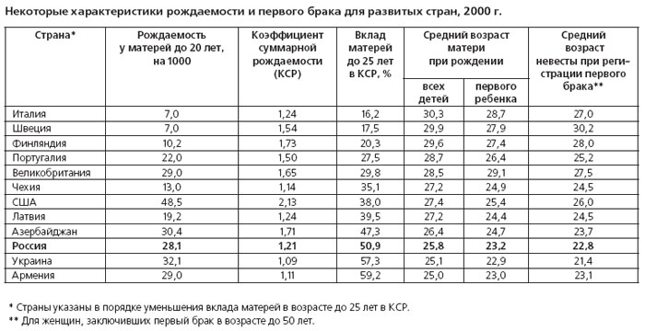
Одно из центральных мест в новейших тенденциях занимают изменения, связанные с социально-экономической и психологической переоценкой положения, ролей женщины и мужчины в обществе и семье.
Молодая женщина, находящаяся в самом начале жизненного пути, получила невиданную ранее свободу выбора во всех сферах жизнедеятельности, в том числе и свободу создавать семью — в той форме, в которой она считает для себя приемлемой, с тем числом детей, которое пожелает, и в те сроки, какие сочтет нужными. Профессиональная занятость стала нормой женской биографии и изменила тип жизненной стратегии женщины и семьи в целом.
Одновременно мужчина окончательно утратил неоспоримые права быть единственным кормильцем семьи и организатором жизни в домохозяйстве, но при этом повысил свое участие в семейных делах в нетрадиционной для него роли.

